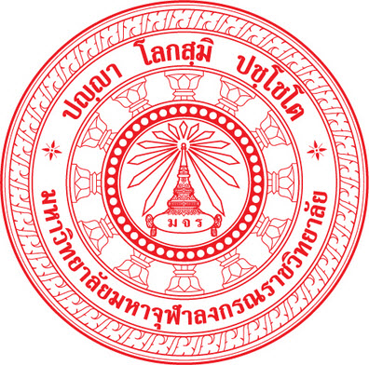
บันทึกการเดินทาง
ปราสาทเมืองต่ำ อุทยานเขาพนมรุ้งและวนอุทยานเขากระโดง จังหวัดบุรีรัมย์
ในวันศุกร์ 24 กุมภาพันธ์ 2560
พระวชิระ วิมโล ครุศาสตร์ปี 3 เลขที่ 6
แหล่งเรียนรู้ที่นิสิตไปศึกษาเรียนรู้ความรู้ด้านประวัติศาสตร์

1.ปราสาทเมืองต่ำ
ปราสาทเมืองต่ำ นับว่าเป็นปราสาทศิลปะขอมแบบปาปวน มีอายุประมาณพุทธศตวรรษที่ 16-17เป็นหนึ่งในกลุ่มปราสาทมรรคโค สันนิษฐานว่าสร้างขึ้น เพื่อถวายพระศิวะตามคติความเชื่อทางศาสนาฮินดู ตั้งอยู่บริเวณ ตำบลจระเข้มาก อำเภอประโคนชัย จังหวัดบุรีรัมย์

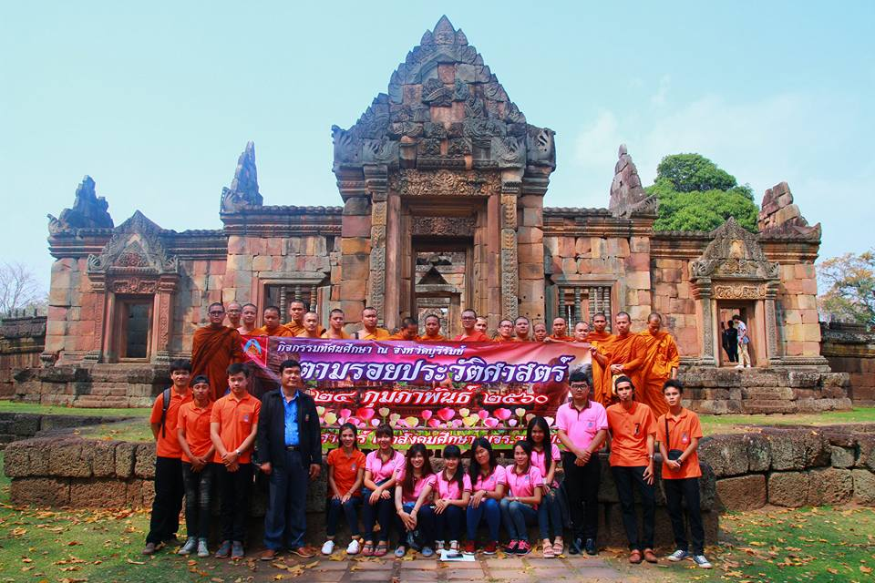
ประวัติ
ปราสาทเมืองต่ำสร้างขึ้นในราวพุทธศตวรรษที่ 16 ในศิลปะบาปวนตอนต้น และลดความสำคัญลงไปในราวพุทธศตวรรษที่ 18 และถูกทิ้งร้างในที่สุด จนเมื่อราวปี พ.ศ. 2490 จึงเริ่มมีการอพยพเข้ามาของชาวบ้าน มาตั้งถิ่นฐานในบริเวณนี้อีกครั้งหนึ่ง

ลักษณะทางสถาปัตยกรรม
ปราสาทเมืองต่ำน่าจะเป็นเทวสถานในศาสนาฮินดู ลัทธิไวษณพนิกาย ภาพสลักส่วนมากนี้ ล้วนเป็นภาพเกี่ยวกับการอวตารของพระนารายณ์ อีกทั้งเป็นปราสาทน้ำล้อม ซึ่งเป็นลักษณะของไวษณพนิกาย ต่างจากปราสาทบนภูเขาของไศวนิกาย ปราสาทเมืองต่ำมีปรางค์ประธานห้าองค์บนฐานเดียวกัน เช่นเดียวกับปราสาทศีขรภูมิ
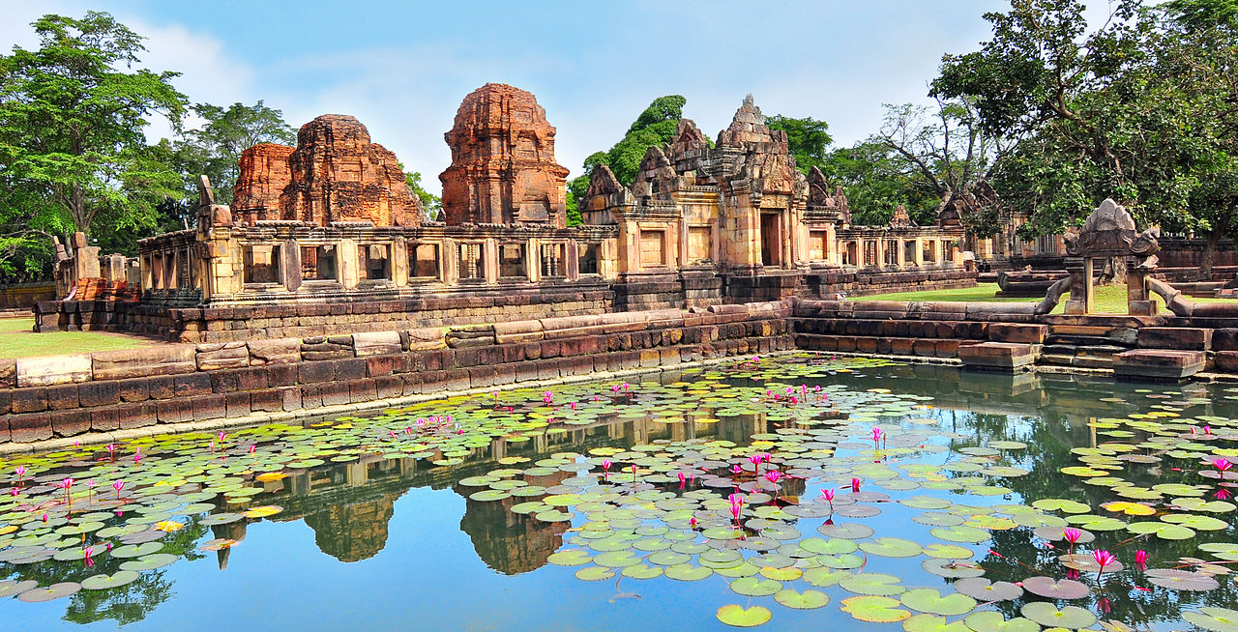

องค์ประกอบภายในปราสาทเมืองต่ำ
สระน้ำระเบียงคด
สระน้ำ 4 สระ ล้อมรอบระเบียงคดมีลักษณะเป็นรูปตัวแอล (L) ก่อสร้างด้วยศิลาแลงเป็นขั้นบันไดลงไปถึงก้นสระ ขอบสระด้านบนแกะสลักด้วยหินทรายเป็นลำตัวนาค ที่มุมสระสลักเป็นนาค 5 เศียร สระน้ำทั้ง 4 สระนี้ ใช้เพื่อประกอบพิธีกรรมทางศาสนา
ภาพสลักดอกบัวแปดกลีบ
บริเวณพื้นกลางห้องภายในซุ้มประตูด้านทิศตะวันออก มีการสลักเป็นลายเส้นรูปดอกบัว 8 กลับ ซึ่งอาจหมายถึงจุดกำหนดในการตั้งจิต อธิษฐานบูชาเทพเจ้า หรือหมายถึงการจำลองแผนผังของจักรวาล อันประกอบด้วยทิศสำคัญทั้ง 8 ทิศ
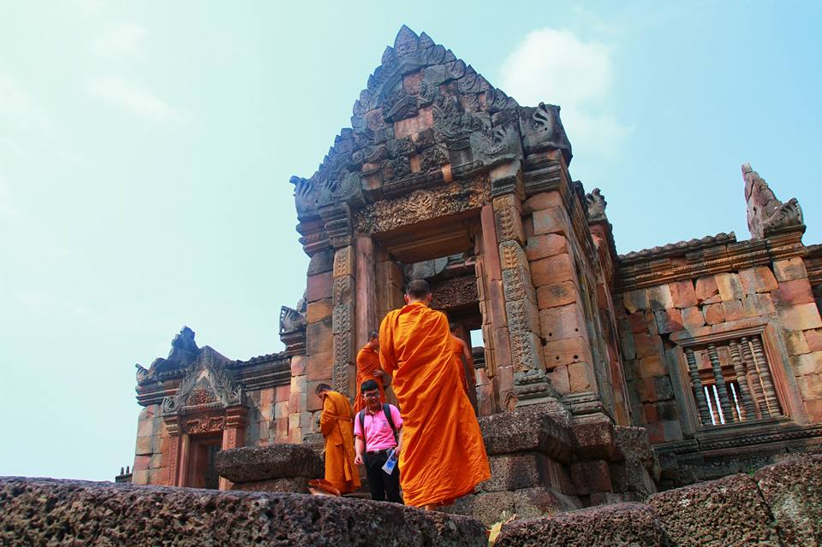

ระเบียงคดและซุ้มประตู
ระเบียงคด เป็นแนวกำแพงชั้นในของโบราณสถาน ก่อสร้างด้วยหินทรายเชื่อมต่อกันโดย ล้อมรอบกลุ่มปราสาทอิฐ ภายในห้องกว้าง ประมาณ 2 เมตร พื้นปูด้วยศิลลาแลง ที่บริเวณกึ่งกลางของระเบียบคดทุกด้าน ก่อสร้างเป็นซุ้มประตูในแนวเดียวกันกับซุ้มประตูของกำแพงแก้ว
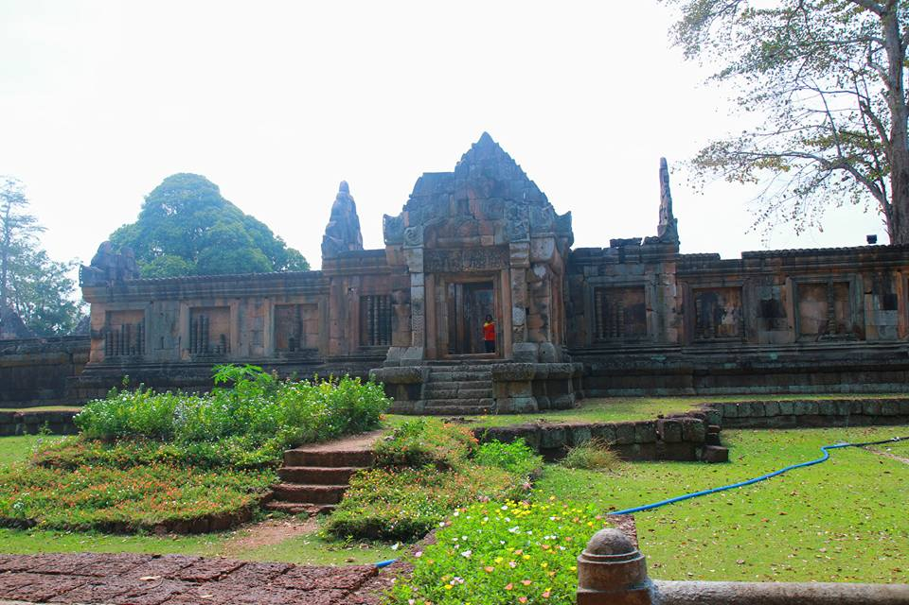
ปราสาทแถวหน้าองค์ทิศเหนือ
ปราสาทแถวหน้าองค์ทิศเหนือ ก่อสร้างด้วยอิฐ เดิมมีลวดลายปูนปั้นประดับ ทับหลังทำจากหินทรายสลักภาพพระศิวะคู่กับพระอุมาประทับนั่งเหนือ โคนนทิ เรียกภาพตอนนี้ว่า "อุมามเหศวร"

ปราสาทแถวหลังองค์ทิศเหนือ
ปราสาทแถวหลังองค์ทิศเหนือ ก่อสร้างด้วยอิฐ เดิมเคยมีลวดลายปูนปั้นประดับ ทับหลังทำจากหินทรายสลักภาพพระกฤษณะยกภูเขาโควรรธนะ เพื่อปกป้อง คนเลี้ยงวัวและฝูงวัวให้พ้นภัยจากพายุฝน

ปราสาทแถวหลังองค์ทิศใต้
ปราสาทแถวหลังองค์ทิศใต้ ก่อสร้างด้วยอิฐ เดิมมีลวดลายปูนปั้นประดับ ทับหลังทำจากหินทรายสลักภาพเทพเจ้าประทับนั่งเหนือหงส์ สันนิษฐานว่าเทพเจ้านี้หมายถึงพระวรุณเทพผู้รักษาทิศตะวันตก
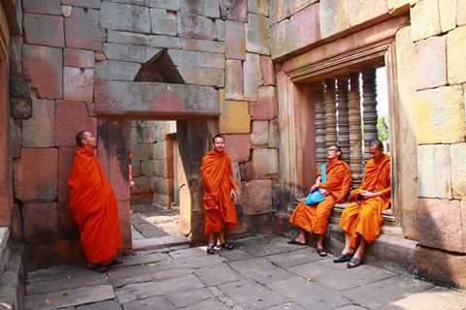

ปรางค์ประธาน
ปรางค์ประธาน ตั้งอยู่ตรงกลางเยื้องมาข้างหน้าเล็กน้อย ระหว่างปรางค์บริวารทั้งสองมีขนาดใหญ่กว่าปรางค์บริวารอีก 4 องค์ ทับหลังเป็นหินทราย
ปัจจุบันปรางค์ประธานได้ถล่มลงมาแล้วคงเหลือเฉพาะฐานที่ก่อด้วยศิลาแลง ลักษณะอาคารใช้อิฐเป็นวัสดุก่อสร้างหลัก พบเพียงฐานเป็นศิลาแลง และหน้าบันซึ่งสลักจากหินทราย เป็นภาพพระอินทร์ทรงช้างเอราวัณ ศิลปะปาปวน สันนิษฐานว่าตัวปราสาทเป็นปราสาทหินทราย นอกจากนี้ยังได้พบหลักฐานลวดลายปูนปั้นประดับ ซึ่งสร้างถวายพระศิวะเทพเจ้าสูงสุดในศาสนาพราหมณ์-ฮินดู เพราะได้มีการขุดพบศิวลึงค์ ซึ่งเป็นรูปเคารพแทนองค์พระศิวะ และพบทับหลังสลักพระศิวะ ในปาง "กัลยาณะสุนทะระมูรติ" ส่วนบนของทับหลังจำหลักภาพฤๅษีนั่งประนมมือเป็นแถว จำนวน 7 ตน
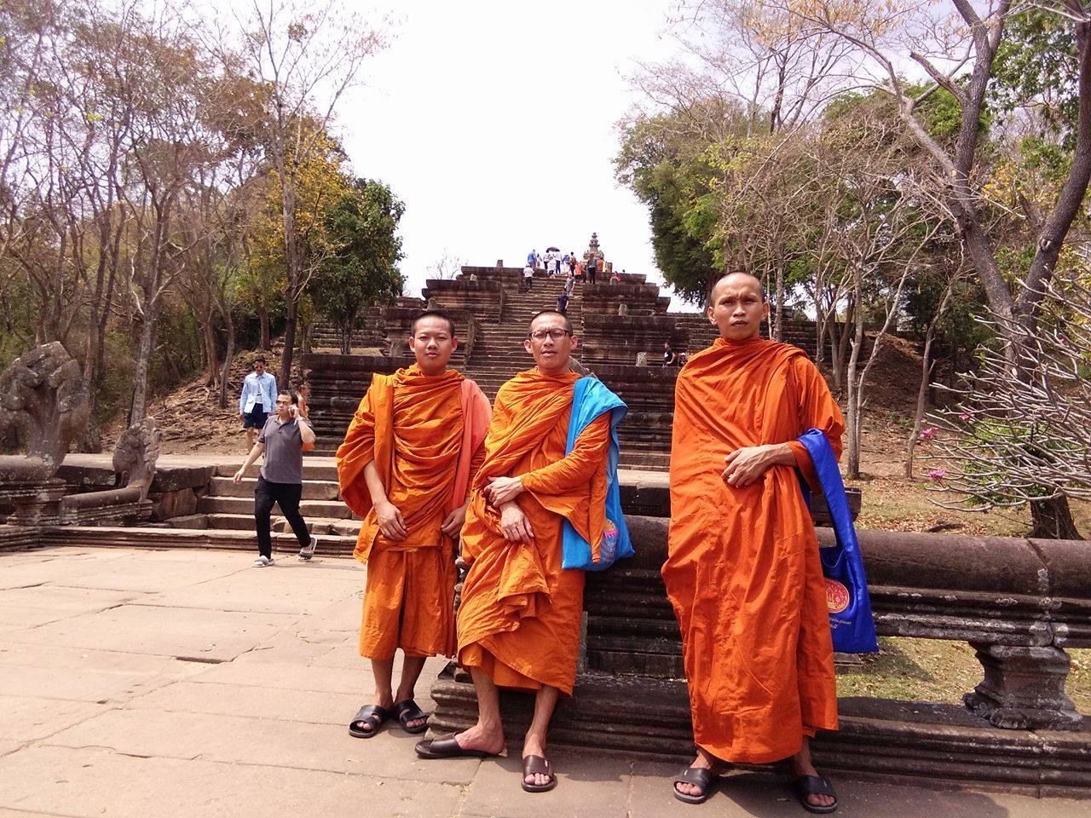
2.อุทยานประวัติศาสตร์พนมรุ้ง
อุทยานประวัติศาสตร์พนมรุ้ง หรือ ปราสาทหินพนมรุ้ง เป็นหนึ่งในปราสาทหินในกลุ่มราชมรรคา ตั้งอยู่ที่หมู่ที่ 2 (บ้านดอนหนองแหน) ตำบลตาเป๊ก อำเภอเฉลิมพระเกียรติ ห่างจากตัวเมืองบุรีรัมย์ลงมาทางทิศใต้ประมาณ 77 กิโลเมตร ประกอบไปด้วยโบราณสถานสำคัญ ซึ่งตั้งอยู่บนยอดภูเขาไฟที่ดับสนิทแล้ว สูงประมาณ 200 เมตรจากพื้นราบ (ประมาณ 350 เมตรจากระดับน้ำทะเลปานกลาง) คำว่า พนมรุ้ง นั้น มาจากภาษาเขมร คำว่า วนํรุง แปลว่า ภูเขาใหญ่
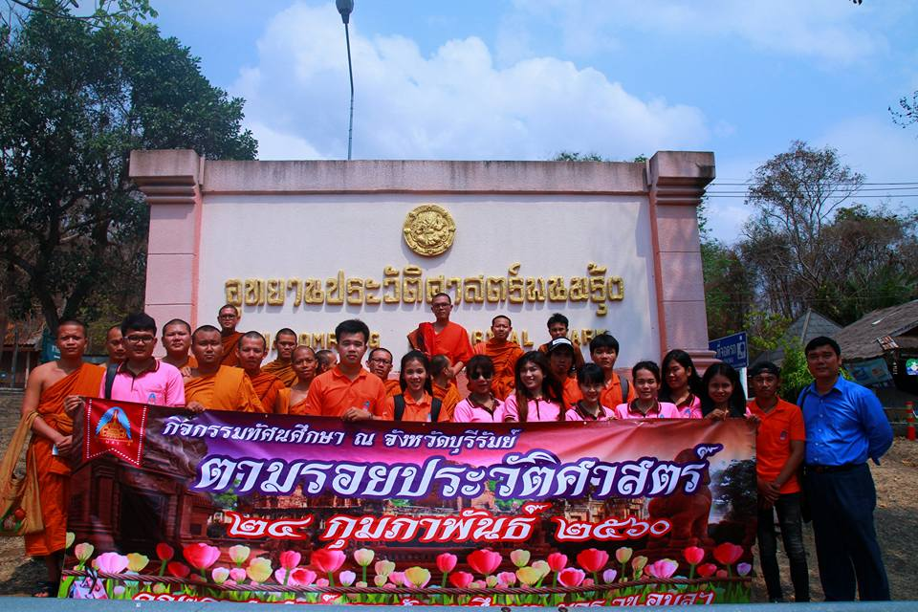

ปัจจุบัน ปราสาทหินพนมรุ้งกำลังอยู่ในเกณฑ์กำลังพิจารณาเป็นมรดกโลก เช่นเดียวกับ ปราสาทหินในกลุ่มราชมรรคา ปราสาทหินพนมรุ้งเป็นหนึ่งในปราสาทหินขอมของไทยที่มีชื่อเสียงมากที่สุด เป็นสถานที่ท่องเที่ยวที่สำคัญที่สุดแห่งหนึ่งของจังหวัดบุรีรัมย์ และถือเป็นสัญลักษณ์ที่สำคัญของจังหวัดบุรีรัมย์ รวมถึงเป็นภาพพื้นหลังตราสัญลักษณ์ของสโมสรฟุตบอลบุรีรัมย์ ยูไนเต็ดอีกด้วย

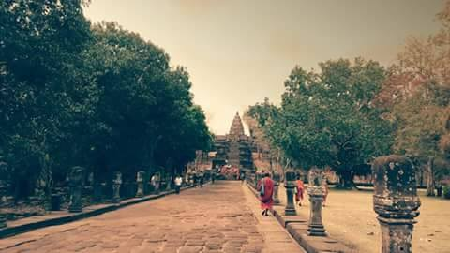

ประวัติ
ปราสาทหินพนมรุ้งเป็นโบสถ์พราหมณ์ลัทธิไสวะ มีการบูรณะก่อสร้างต่อเนื่องกันมาหลายสมัย ตั้งแต่ประมาณพุทธศตวรรษที่ 15 ถึงพุทธศตวรรษที่ 17 และในพุทธศตวรรษที่ 18 พระเจ้าชัยวรมันที่ 7 แห่งอาณาจักรขอมได้หันมานับถือศาสนาพุทธนิกายมหายาน เทวสถานแห่งนี้จึงได้รับการดัดแปลงเป็นวัดมหายาน ในช่วงแรกปราสาทหินพนมรุ้ง สร้างขึ้นจากหินทรายสีชมพู ตั้งอยู่บนยอดเขาพนมรุ้งสูง 1,320 ฟุตจากระดับน้ำทะเล ชื่อพนมรุ้งแปลว่าภูเขาใหญ่ สันนิษฐานว่าสร้างขึ้นในพุทธศตวรรษที่ 15-18

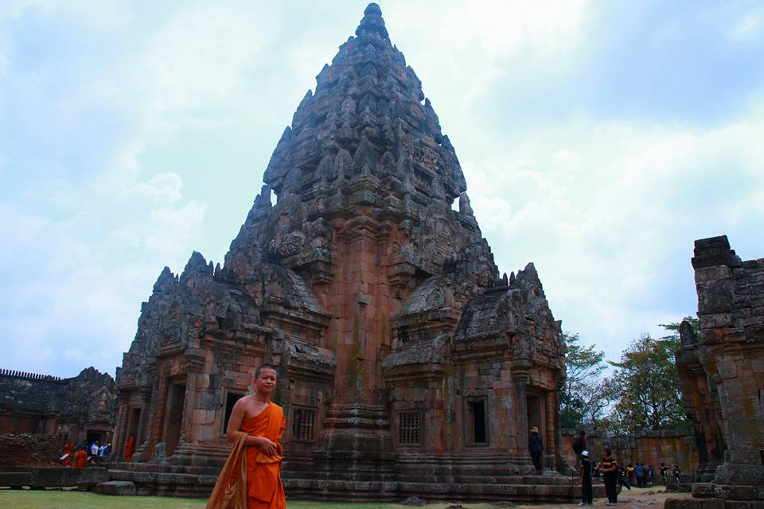

สถาปัตยกรรมและโบราณสถาน
ปราสาทหินพนมรุ้งสร้างขึ้นเนื่องในศาสนาฮินดูลัทธิไศวะ ซึ่งนับถือพระศิวะเป็นเทพเจ้าสูงสุด ดังนั้นเขาพนมรุ้งจึงเปรียบเสมือนเขาไกรลาสที่ประทับของพระศิวะ
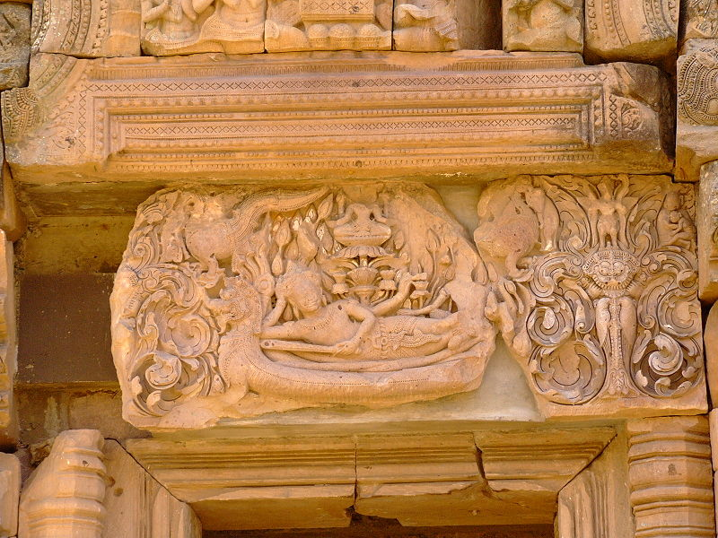

องค์ประกอบและแผนผังของปราสาทพนมรุ้งได้รับการออกแบบให้มีลักษณะเป็นแนวเส้นตรง และเน้นความสำคัญเข้าหาจุดศูนย์กลาง นั่นคือปราสาทประธานซึ่งหันหน้าไปทางทิศตะวันออก ด้านขวาของบันไดทางขึ้นสู่ศาสนสถานมีอาคารที่เรียกว่า พลับพลา อาคารนี้อาจจะเป็นอาคารที่เรียกกันในปัจจุบันว่า พลับพลาเปลื้องเครื่อง ซึ่งเป็นที่พักจัดเตรียมองค์ของพระมหากษัตริย์ ก่อนเสด็จเข้าสู่การสักการะเทพเจ้าหรือประกอบพิธีกรรมในบริเวณศาสนสถาน
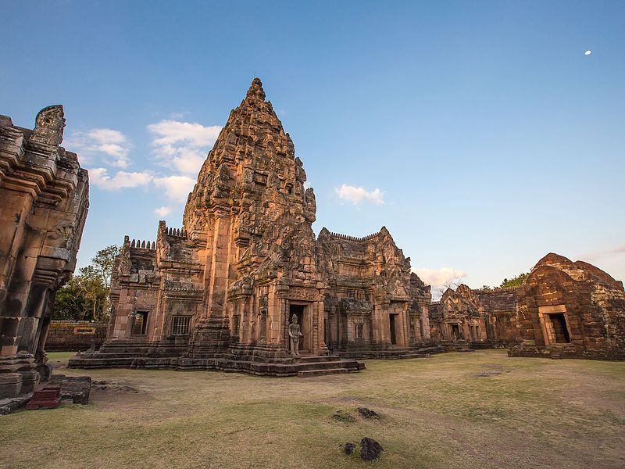

สะพานนาคราช
ถัดจากนั้นเป็นทางเดินทั้งสองข้างประดับด้วยเสามียอดคล้ายดอกบัวตูมเรียกว่าเสานางเรียง จำนวนข้างละ 35 ต้น ทอดตัวไปยังสะพานนาคราช ซึ่งผังกากบาทยกพื้นสูง ราวสะพานทำเป็นลำตัวพญานาค 5 เศียร สะพานนาคราชนี้ ตามความเชื่อเป็นทางที่เชื่อมระหว่างโลกมนุษย์กับเทพเจ้า สิ่งที่น่าสนใจคือ จุดกึ่งกลางสะพาน มีภาพจำหลักรูปดอกบัวแปดกลีบ อาจหมายถึงเทพประจำทิศทั้งแปด ในศาสนาฮินดู หรือเป็นจุดที่ผู้มาทำการบูชา ตั้งจิตอธิษฐาน จากสะพานนาคราชชั้นที่ 1 มีบันไดจำนวน 52 ขั้น
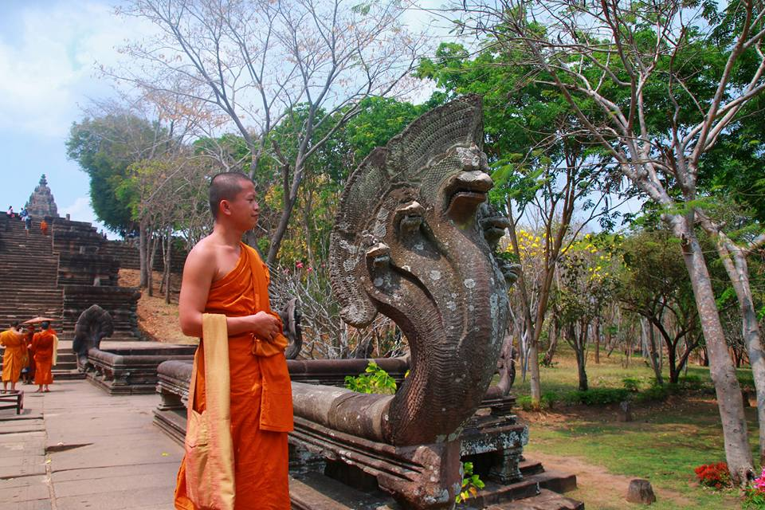

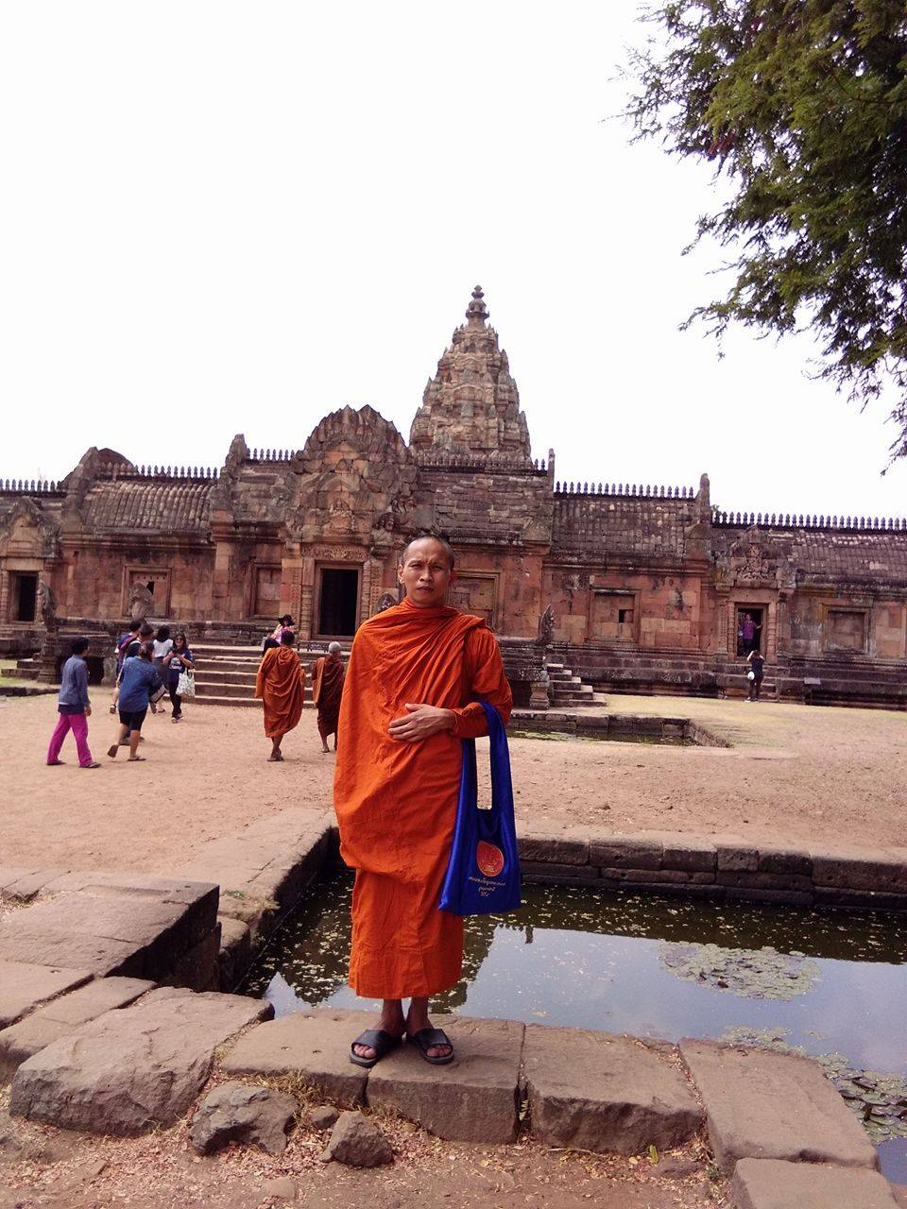
3.วนอุทยานภูเขาไฟกระโดง
วนอุทยานเขากระโดง ชื่อเดิมชาวบ้านเรียกเขากระโดงว่า “พนมกระดอง” เป็นภาษาเขมร แปลว่า “ภูเขากระดอง (เต่า)” เพราะมีรูปลักษณ์คล้ายกระดองเต่า ต่อมา จึงเรียกเพี้ยนเป็น “กระโดง”

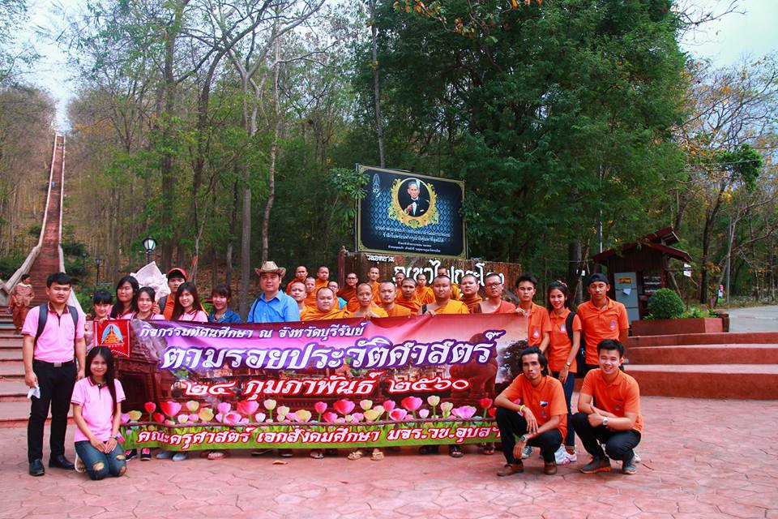

วนอุทยานภูเขาไฟกระโดง เป็นสถานที่ท่องเที่ยวพักผ่อนหย่อนใจ และศึกษาประวัติศาสตร์ ธรณีวิทยาและชีววิทยา เพราะเป็นที่ตั้งของภูเขาไฟที่ยังคงปรากฏร่องรอยปากปล่องให้เห็นได้ชัดเจน มีโบราณสถานกู่เขากระโดง เป็นที่ประดิษฐานรองพระพุทธบาทจำลอง และมี”พระสุภัทรบพิตร” พระพุทธรูปองค์ใหญ่คู่เมืองบุรีรัมย์ อยู่บนยอดเขา และยังมีเส้นทางศึกษาธรรมชาติป่าเต็งรัง เนื้อที่ประมาณ 6 พันไร่ รวมทั้งพันธุ์ไม้พื้นเมืองที่หาชมได้ยาก เช่น ผลของต้นโยนีปีศาจ ที่มักพบในบริเวณเขตภูเขาไฟ การขึ้นไปยังเขากระโดงสามารถทำได้สองวิธี คือ เดินขึ้นบันได หรือ ขับรถขึ้นไปถึงยอดเขา ระหว่างทางจะพบพระพุทธรูปปางต่าง ๆ เรียงรายอยู่เป็นระยะ
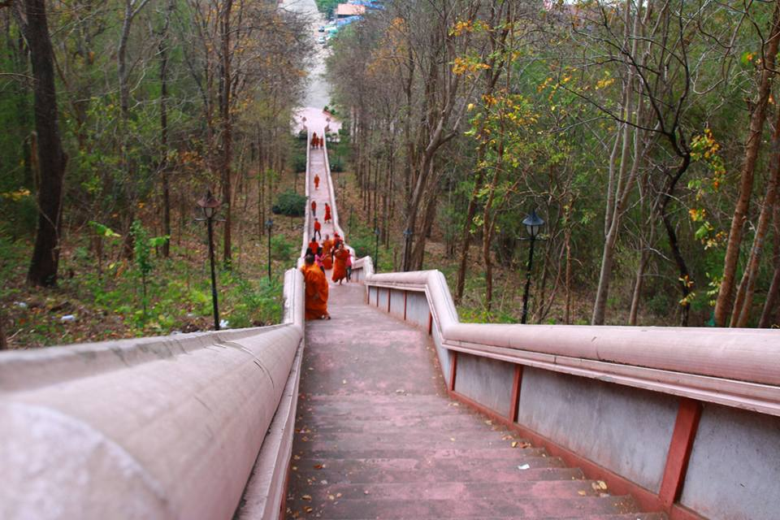
พระสุภัทรบพิตร เป็นพระพุทธรูปคู่เมือง ภายในเศียรบรรจุพระธาตุ ประดิษฐานอยู่บนเขากระโดง เป็นพระพุทธรูปก่ออิฐฉาบปูนขนาดใหญ่ หน้าตักกว้าง 12 เมตร ฐานยาว 14 เมตร หันหน้าไปทางทิศเหนือ สร้างขึ้นเมื่อปีพ.ศ. 2512 โดยผู้ว่าราชการจังหวัดบุรีรัมย์ นายสุรวุฒิ บุญญานุสาสน์ ในขณะนั้น ร่วมกับพ่อค้าประชาชนและผู้มีจิตศรัทธาเลื่อมใสในความคิดและโครงการต่างๆ ของหลวงพ่อบุญมา ปัญญาปโชโต อดีตเจ้าอาวาสวัดเขากระโดง ได้ร่วมกันจัดสร้างขึ้นบริเวณยอดเขากระโดง เพื่อให้เป็นที่สักการะบูชาของพุทธศาสนิกชนทั่วไป จากจุดที่ตั้งขององค์พระ สามารถมองเห็นทัศนียภาพของตัวเมืองบุรีรัมย์ได้
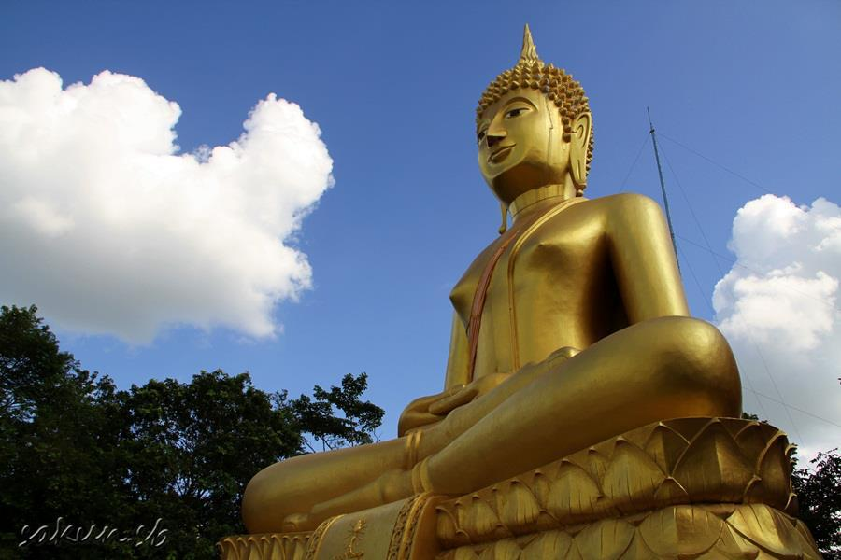

ปากปล่องภูเขาไฟเขากระโดง มีอายุประมาณ 3 แสนถึง 9 แสนปี สูงจากระดับน้ำทะเล 265 เมตร ซากปากปล่องเป็นรูปพระจันทร์ครึ่งซีก ยอดเนินเขาเป็นขอบปล่องด้านทิศใต้เรียกว่า เขาใหญ่ ส่วนยอดเนินเป็นขอบปล่องด้านทิศเหนือเรียกว่า เขาน้อย หรือเขากระโดง

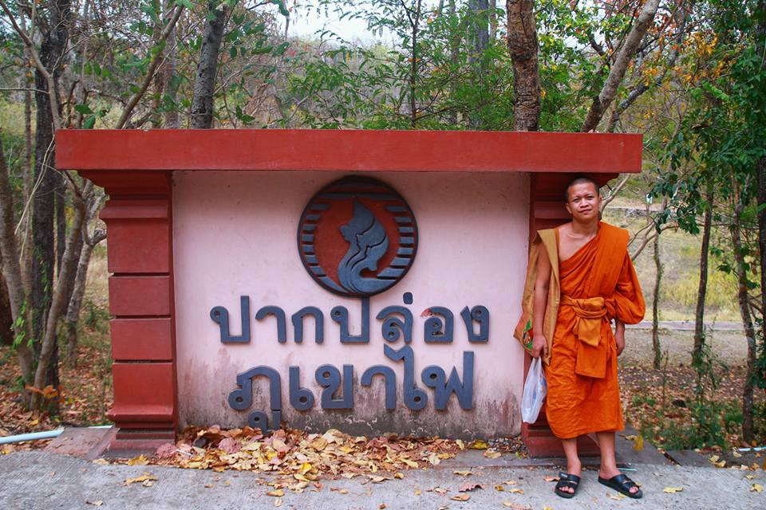
ส่วนบริเวณที่เป็นขอบปล่องปะทุคือ บริเวณที่เป็นหุบเขา ปัจจุบันมีสภาพเป็นสระน้ำ เป็นซากภูเขาไฟที่ยังคงสภาพดีและมีอายุน้อยที่สุดในประเทศไทย มีเส้นทางเดินชมรอบปล่อง และมีสะพานแขวนให้ยืนชมจากมุมสูงได้อย่างชัดแจน

